 |  | 작성자 | 2022180007 노훈철  2021182032 임동건  2021182037 진성준 | 팀명 | Pulse
주차 |  | 기간 | 2026.01. ~ 2026.01.0 | 지도교수 | 정 내 훈(서명)
이번주 한일 | 노훈철: GraphicsUnionVersion 과 SyncFPS 합치기, SkinMesh Animation Update 가 느린 현상 GPU로 완화. / Raytracing Geometry 다시 합쳐 프레임 올리기 / Raytracing PBR Rendering /  임동건: 1인칭 3인칭 오류 및 총기 텍스처 오류  진성준: 포탈을 통한 같은 서버내 zone간 이동 구현
(Client는 Release로 해주세요! 그렇지 않음 프레임레이트가 너무 떨어집니다.)
노훈철: Zone 이동을 위한 클라이언트 – 서버 Shape / Asset 정보 동기화
간결하게 말하면 이를 위해 클라이언트의 렌더 DescHeap의 인덱스와 서버의 동기화 인덱스를 분리했다.
서버의 작동도 수정했다.

SDF Text Collect in Giant Texture Pages / Texture Rendering
웹 사이트에서 다양한 글을 긁어와서 가장 많이 쓰이는 한글 순서대로 정렬후 해당 SDF 를 뽑았다.
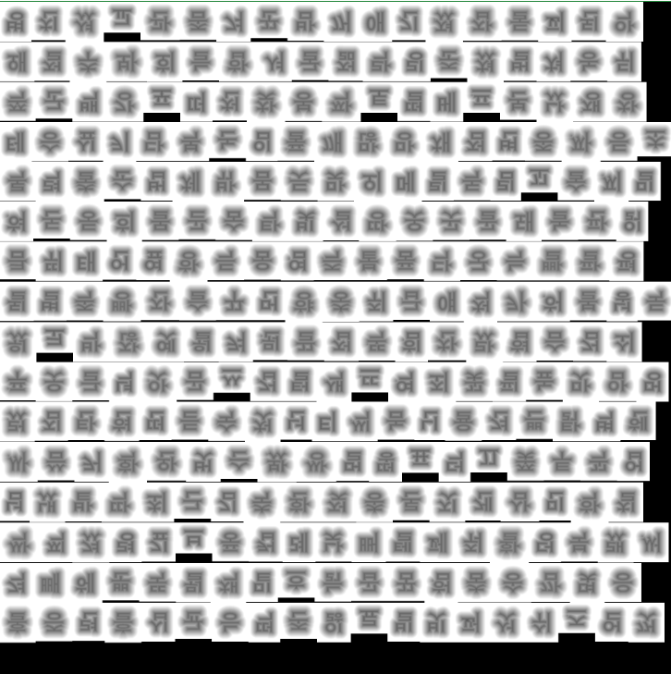

모션 블러 + Depth에 따른 컨볼루션 컴퓨트 셰이더 (Raytracing 자글거림 일부 해소 ? – 해봤는데 이게 진짜 이유는 아닌 것 같다.)
- 결국 Raytracing이 자글거리는 이유는 밉맵이나 멀리떨어진 물체 때문이 아닌 것 같음.
- 방법이 잘못된 것 같음.

Raytracing Shader가 Reinit 될때의 오류 수정. – 텍스쳐가 Desc용량을 넘어많아지면

맵 로드시키기
Shader Visible Desc Heap이 Expand 될때 머터리얼 관련 실수로 생긴 오류 수정 두번째 맵을 로드되게 수정 했으나 맵에 있는 모델이 너무 버택스가 많아서 최적화 필요하다 판단. 이제 모델 충돌이 제대로 수행되도록 수정. 쓸데 없는 파일 지우기 > 맵 LOD 작업 일부 수행.
아직도 일부 모델이 너무 커서 문제임. 줄이는 과정이 필요함.

청크 오류 fix
청크 오류를 2개 발견하고 고쳤다. (청크열 곂침 계산 / 다른 청크에서 죽으면 worldMat을 직접 건드린 실수)

채널 믹서로 사용될만한 사운드 시스템 추가 (전신은 이미 예전에 만들어 놓은 걸 그대로 가져왔다.)
현재 체널은 샘플 하나당 short LR 로 이루어져 연산이 느릴 것. Float 로 변형하는 과정을 거치면 믹서도 할 수 있을 것 같다.

//////////////

임동건:
1인칭/3인칭 총기 렌더가 깨졌던 원인은, 애니메이션/렌더 구조가 바뀌면서 “플레이어 본체 렌더”, “1인칭 총 렌더”, “3인칭 총 렌더”가 한 흐름으로 섞였고, 총 모델도 스킨메시 렌더 상태와 일반 모델 렌더 상태를 구분하지 못하던 점에 있었습니다. 그래서 1인칭에서는 몸이 보이거나 카메라가 몸 안으로 들어갔고, 3인칭에서는 총이 손에 붙지 않고 월드에 떠 있거나, 회전만 따라가고 위치는 안 따라가는 문제가 있었습니다.

그래서 로컬 플레이어는 1인칭일 때 본체를 숨기고, 3인칭일 때만 본체를 보이게 했습니다. 또 1인칭 총은 Player::Render_AfterDepthClear() 쪽에서, 3인칭 총은 Player::Render_ThirdPersonWeapon() 쪽에서 따로 그리도록 역할을 갈랐습니다. 이때 총 모델은 스킨메시 패스가 아니라 일반 PBR 렌더 상태에서 다시 바인딩해서 그리도록 바꿨고, 그 덕분에 총 모델을 그릴 때 device removed가 나던 문제를 먼저 해결했습니다.

그 다음에는 총 위치 조정을 했습니다. 1인칭은 무기별로 gunMatrix_firstPersonView 위에 오프셋과 스케일을 얹는 방식으로 맞췄습니다. 스나이퍼 텍스처는 수정하였고, 나머지 총들은 아직 수정하지 못하였습니다.

그리고 스킨메시 애니메이션은 GPU에서 BoneToWorld를 계산하고 있고, CPU는 최종 손 본 월드행렬을 직접 들고 있지 않기 때문에, 실험적으로 RightHand에 해당하는 본 행렬 하나만 READBACK 버퍼로 CPU 쪽에 가져와서 3인칭 총 위치에 쓰는 방법을 적용 중이며 아직 오류가 나서 구현중입니다.
진성준:

문제점 정리 |  | 해결 방안
다음 주차 |  | 다음 기간 | 2026.. ~ 2026..
다음주 할 일
지도교수
Comment

